

Miércoles, 20 de mayo 2020.

I. Encierra con las palabras que van delante de las destacadas en el texto.

Cuando fuimos a la **feria** compramos las **verduras**, unas **piñas**, los **plátanos**, las **naranjas** y unos **melones**.

II. Subraya los sustantivos y encierra con un los artículos.

1. Los plátanos son sabrosos.

2. Las naranjas y los mangos me gustan mucho.

3. La señora vende unas inmensas sandías.

4. En la feria se encuentran las verduras frescas.

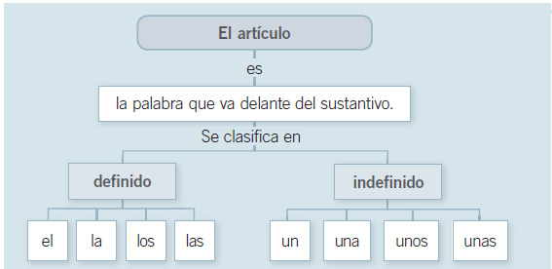



Miércoles, 20 de mayo 2020.

III. Escribe artículos **definidos** frente a cada imagen

IV. Completa las frases con los artículos:

un una unos unas

1. Compre ________ tomates y _________ lechugas.

2. Mi mamá preparó la ensalada con ________ tomates.

3. Para mi colación compramos ________ frutillas.

4. Yo usé ________ limones para hacer jugo.

V. Escribe una oración usando artículos definidos y otra con artículos indefinidos

______________________________________________________

______________________________________________________

______________________________________________________

______________________________________________________

